Отчет

**Неявные курсоры**

1. Разработайте АБ, демонстрирующий работу оператора SELECT с точной выборкой.

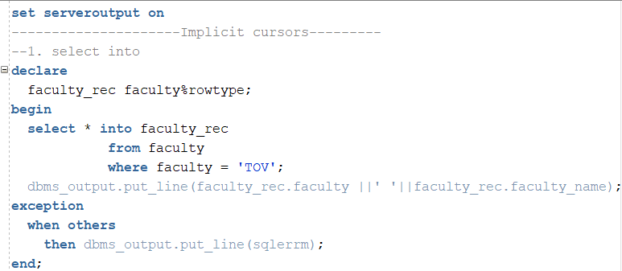

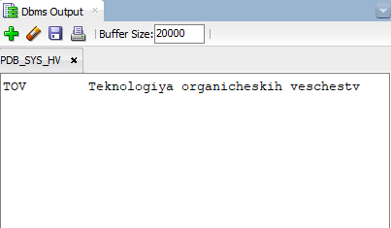

1. Разработайте АБ, демонстрирующий работу оператора SELECT с неточной точной выборкой. Используйте конструкцию WHEN OTHERS секции исключений и встроенную функции SQLERRM, SQLCODE для диагностирования неточной выборки.

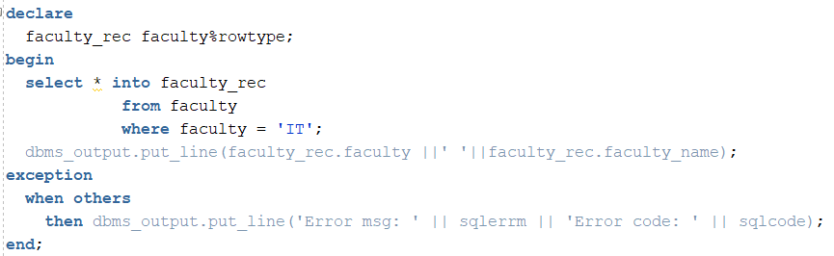

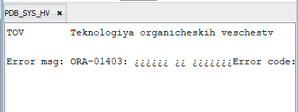

1. Разработайте АБ, демонстрирующий работу конструкции WHEN TO_MANY_ROWS секции исключений для диагностирования неточной выборки.

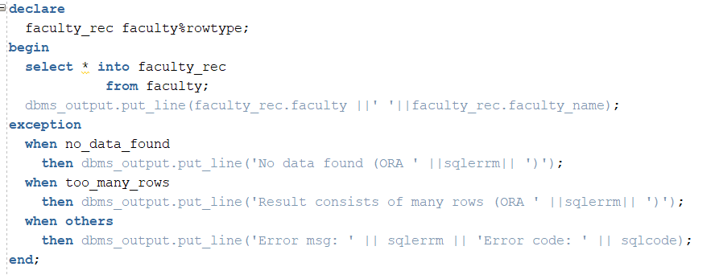



1. Разработайте АБ, демонстрирующий возникновение и обработку исключения NO_DATA_FOUND. Разработайте АБ, демонстрирующий применение атрибутов неявного курсора.

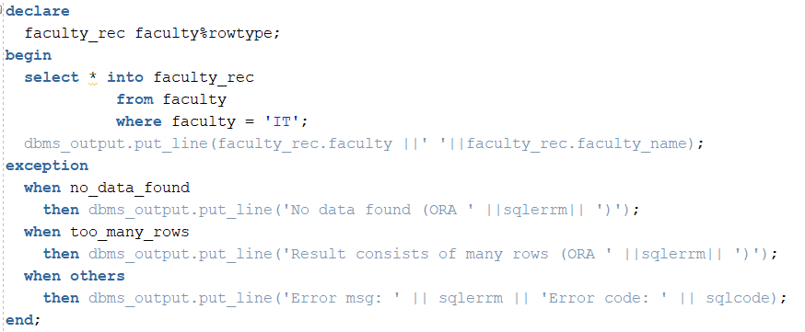

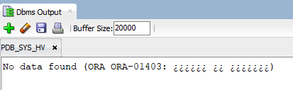

1. Разработайте АБ, демонстрирующий применение операторов INSERT, UPDATE, DELETE, вызывающие нарушение целостности в базе данных. Обработайте исключения.

UPDATE



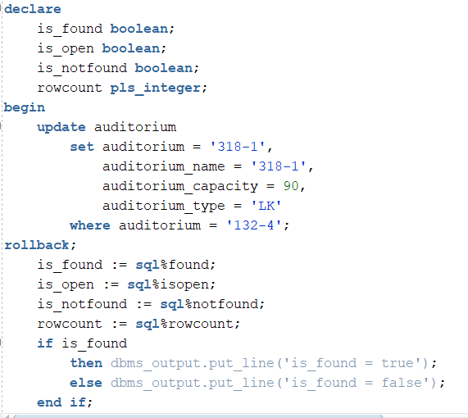

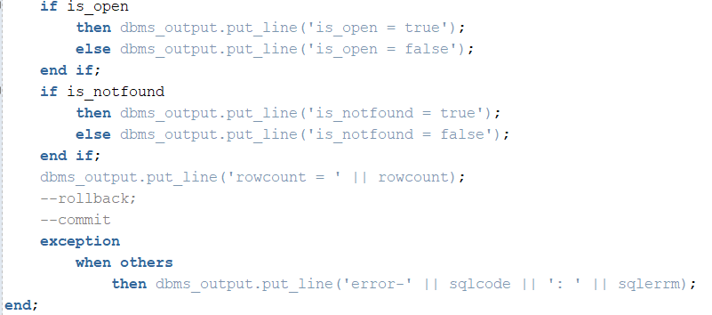

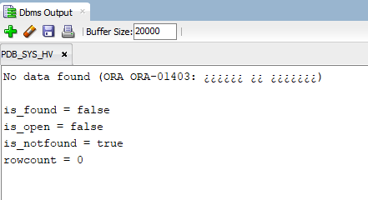

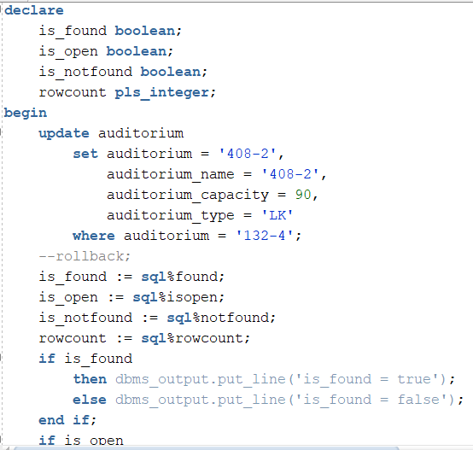

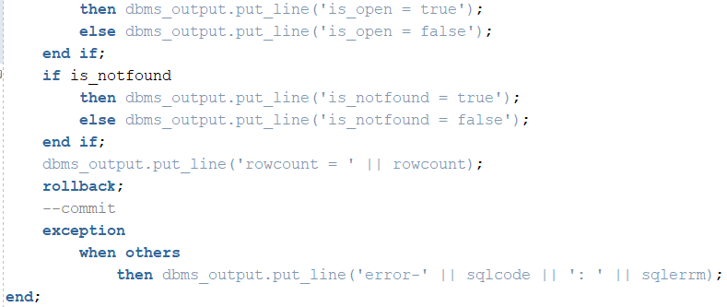

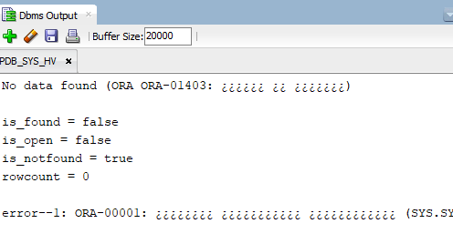

Insert

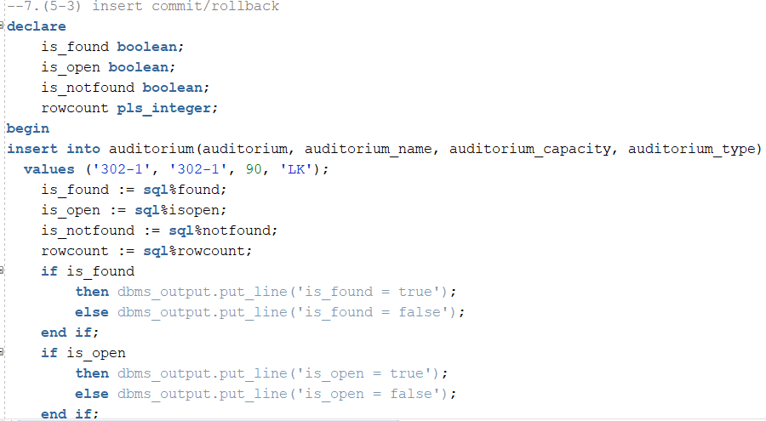

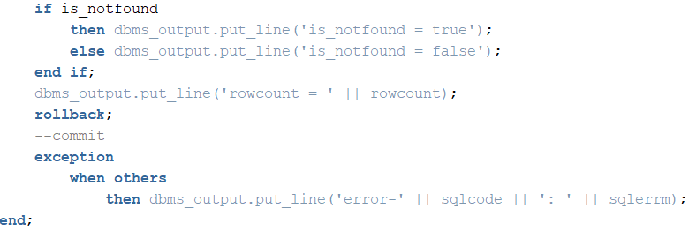

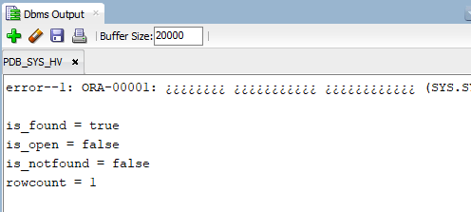

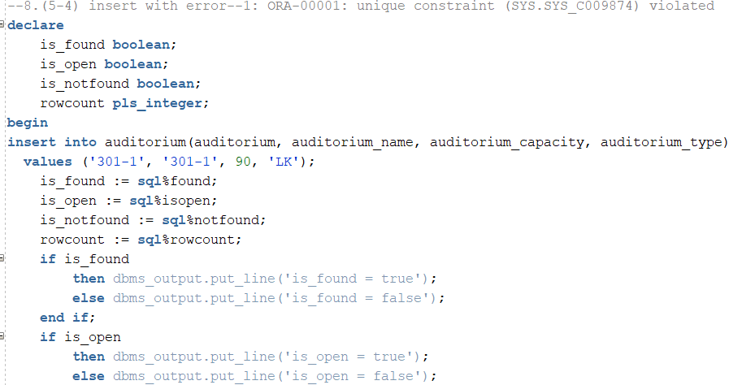

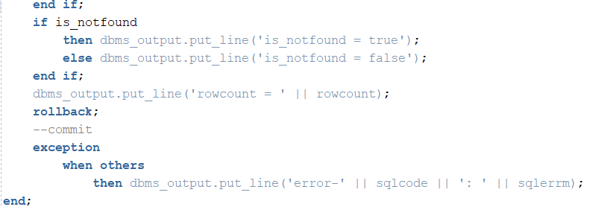

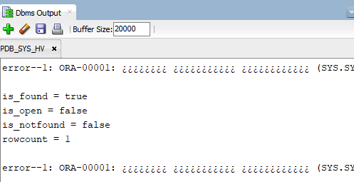

DELETE

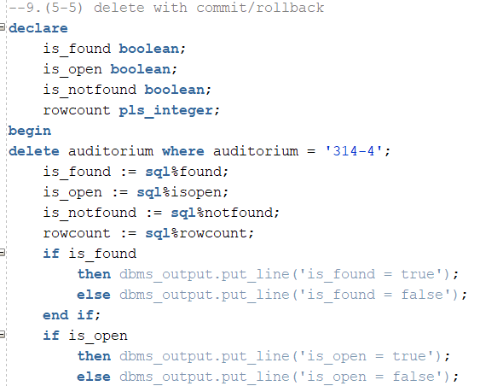

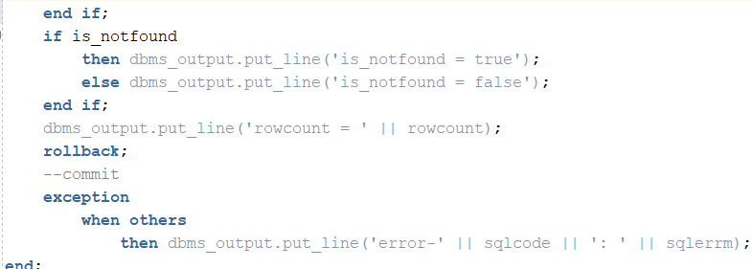

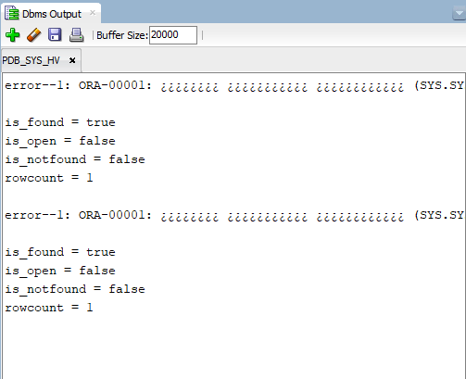

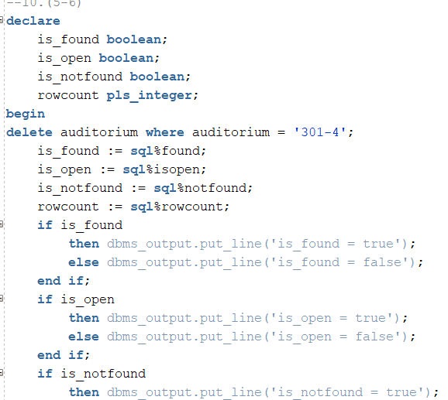

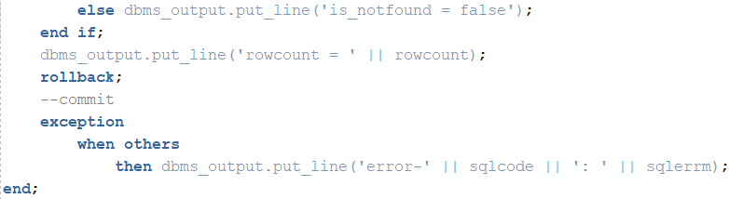

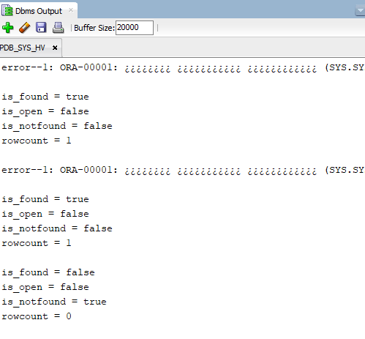

**Явные курсоры**

1. Создайте анонимный блок, распечатывающий таблицу TEACHER с применением явного курсора LOOP-цикла. Считанные данные должны быть записаны в переменные, объявленные с применением опции %TYPE.

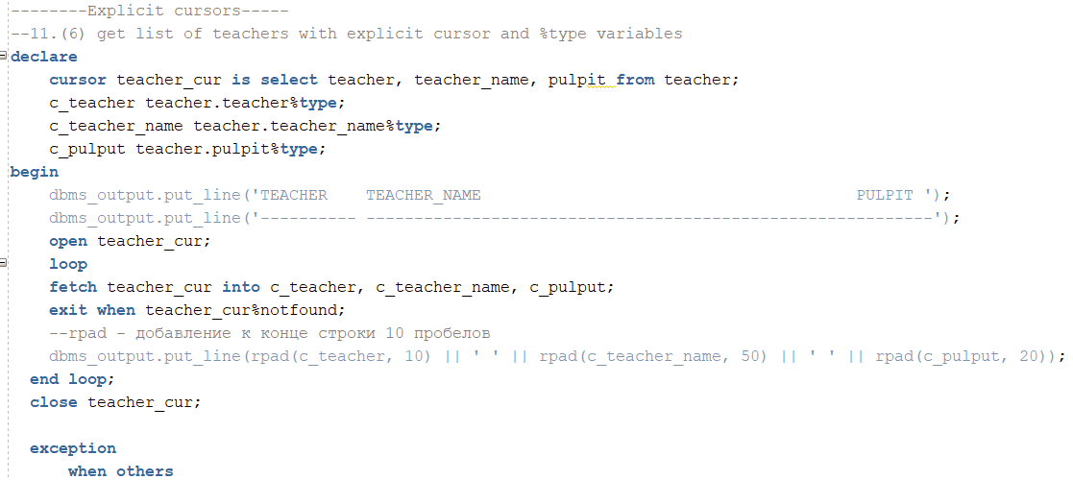



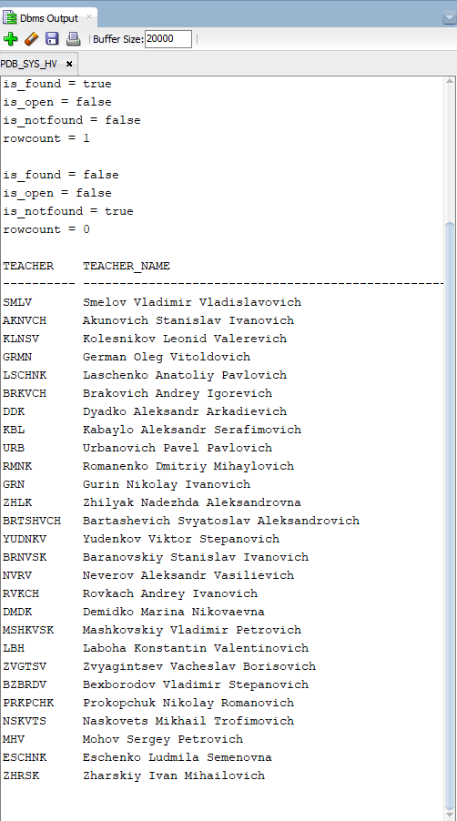

1. Создайте АБ, распечатывающий таблицу SUBJECT с применением явного курсора и WHILE-цикла. Считанные данные должны быть записаны в переменную, объявленную с применением опции %ROWTYPE.

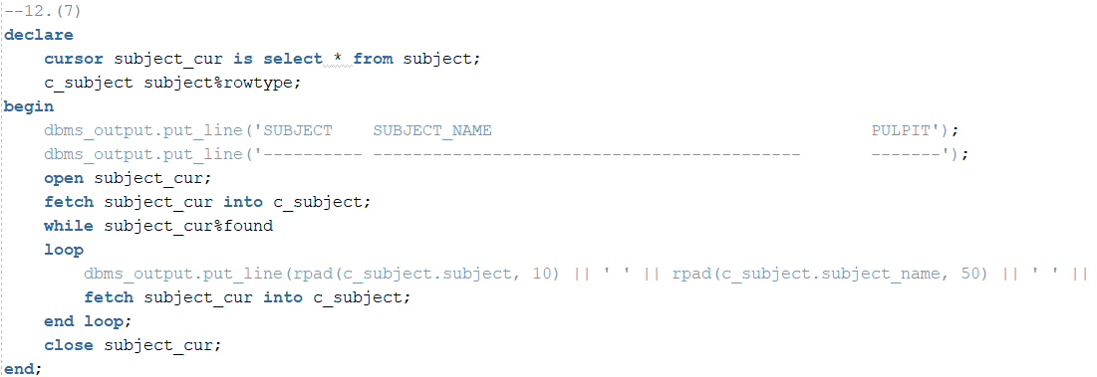

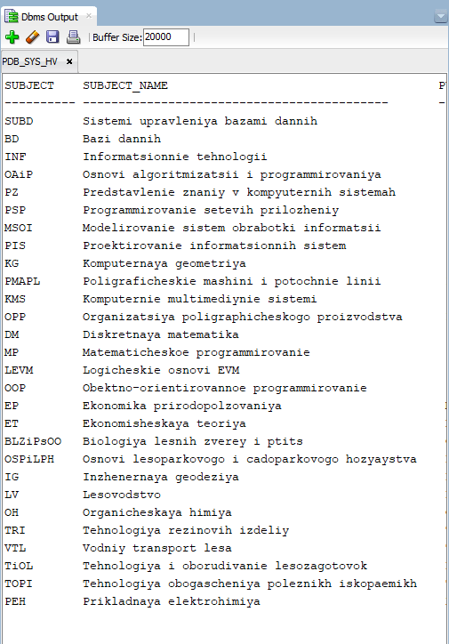

1. Создайте АБ, распечатывающий следующие списки аудиторий: все аудитории (таблица AUDITORIUM) с вместимостью меньше 20, от 21-30, от 31-60, от 61 до 80, от 81 и выше. Примените курсор с параметрами и три способа организации цикла по строкам курсора.

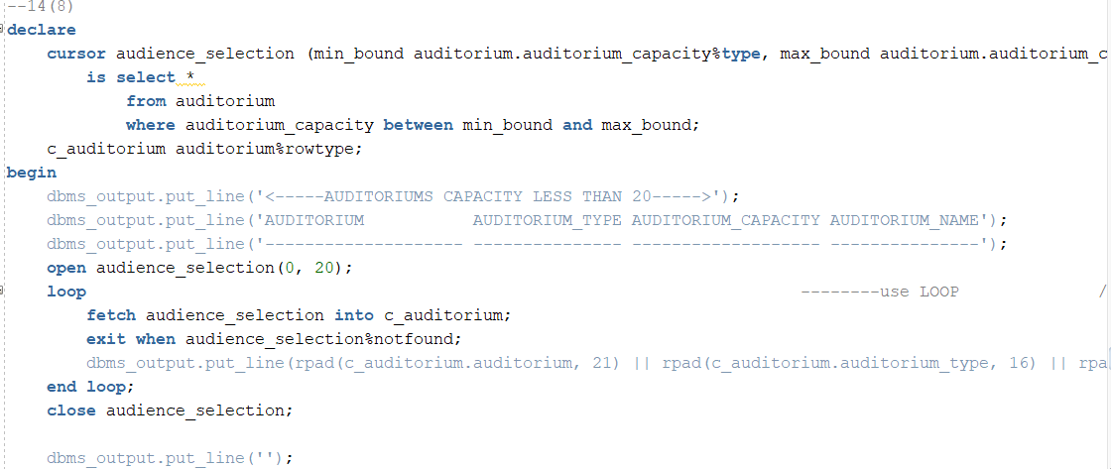

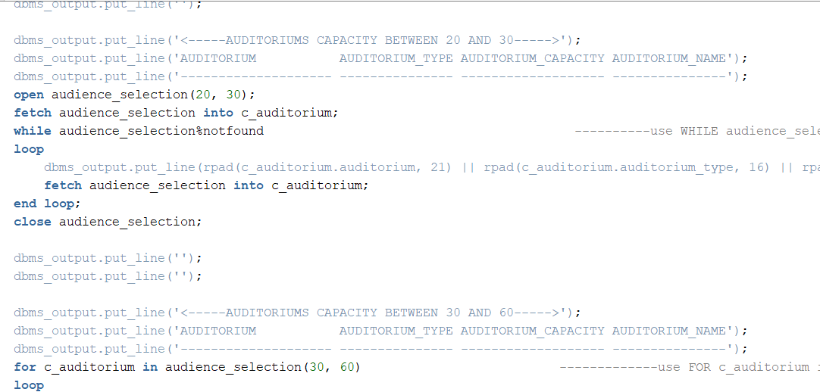

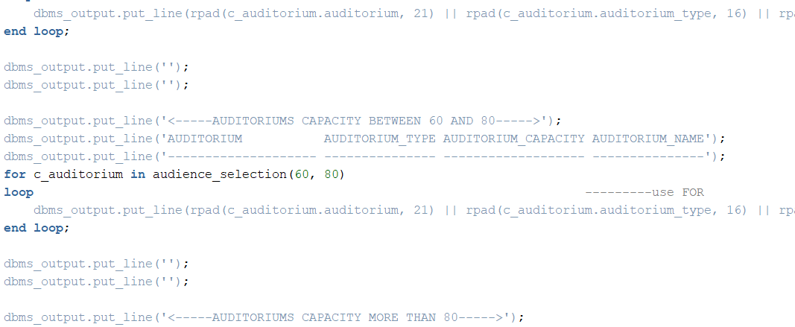

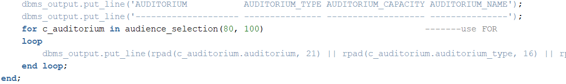

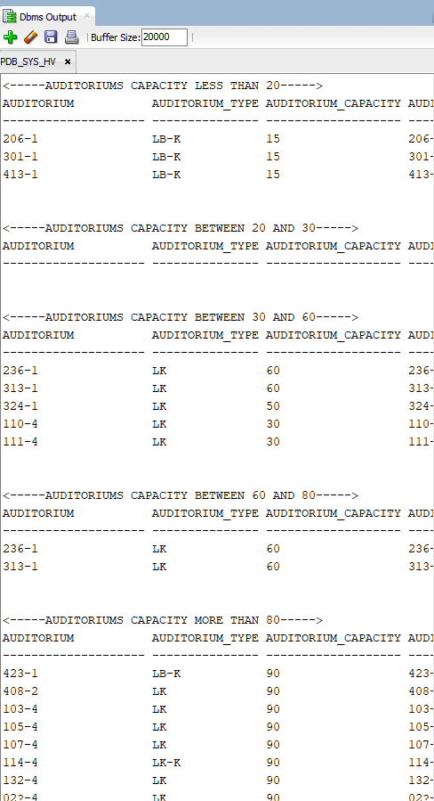

1. Создайте AБ. Объявите курсорную переменную с помощью системного типа refcursor. Продемонстрируйте ее применение для курсора c параметрами.

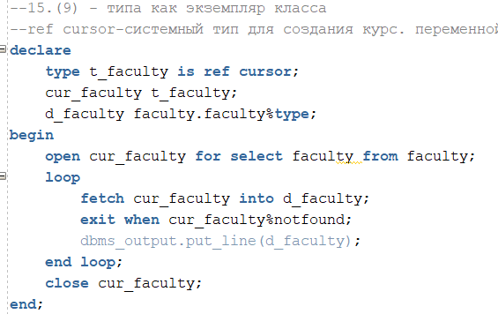

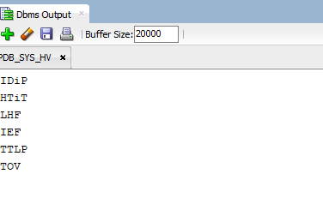

1. Создайте AБ. Уменьшите вместимость всех аудиторий (таблица AUDITORIUM) вместимостью от 40 до 80 на 10%. Используйте явный курсор с параметрами, цикл FOR, конструкцию UPDATE CURRENT OF.

